Saint-Armel. Les tarifs municipaux sont réactualisés
Réuni lundi 5 février 2024 à la mairie, le conseil municipal de Saint-Armel (Morbihan) a unanimement approuvé une révision des tarifs des mouillages et de l’occupation des salles municipales.
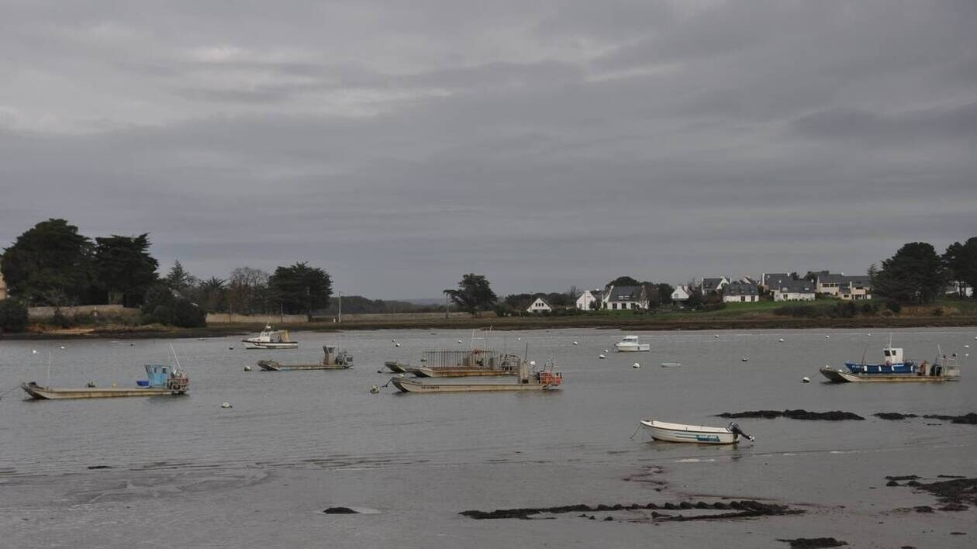
Les tarifs de mouillages au Passage, à Saint-Armel, sont légèrement supérieurs à ceux des autres zones de la commune. | OUEST-FRANCEVoir en plein écran
La révision des tarifs des mouillages était à l’ordre du jour du conseil municipal de Saint-Armel (Morbihan), lundi 5 février 2024. « L’enjeu de cette nouvelle tarification est d’équilibrer le budget des mouillages »​, a indiqué, en préambule, Philippe Trémoureux, adjoint au maire en charge des finances.
Le montant du tarif annuel pour les bateaux dont la longueur va jusqu’à 4,5 m est de 320 €. Pour ceux dont la taille dépasse la barre des 4,5 m, il faut ajouter 56 € par mètre supplémentaire. Une tarification saisonnière est également décidée, de juin à septembre et d’octobre à mai, à la journée, la semaine, la quinzaine ou le mois, selon cinq tranches de longueurs de bateaux.
Deux secteurs sont définis : la zone du Passage et celles de Corn-Bihan, Lasné et Tascon. Les tarifs sont légèrement supérieurs pour la zone du Passage par rapport aux autres zones, sauf pour les tarifs journaliers, identiques quelles que soient les zones.

